ŠKOLA:


ŠKOLA:
ŠKOLA: | Gymnázium, Chomutov, Mostecká 3000, příspěvková organizace
AUTOR: | Mgr. Lucie Imrová
NÁZEV: | VY_32_INOVACE_01A_03_G. Apollinaire
TEMA: | Světová literatura 20. století
ČÍSLO PROJEKTU: | CZ.1.07/1.5.00/34.0816
DATUM TVORBY: | 1. 8. 2013

ANOTACE
- DUM obsahuje výukový materiál o poezii Guillauma Apollinaira. Tento materiál slouží k výuce v hodinách české literatury ve 3. ročníku 4letého studia a 5. ročníku 6letého studia.
- Studenti aktivně pracují s textem za pomoci uvedených otázek a úkolů, hledají v textu např. obrazná pojmenování, zamýšlejí se nad tématy úryvků a celkově tím rozvíjí čtenářskou gramotnost.
- Studenti se seznámí i s Kaligramy G. Apollinaira, jako samostatnou nebo skupinovou práci je vhodné studentům zadat úkol vytvořit vlastní kaligram.
- Pracovní list je možné předat žákům k domácí přípravě např. prostřednictvím internetového úložiště nebo na jejich e-mailové adresy nebo může být vytištěn jako pracovní list pro individuální práci v hodině.
- Potřebné doplňující informace vyhledávají na internetu
- Materiál slouží k interaktivní výuce.

Guillaume Apollinaire (1880 - 1918)
- Básník, představitel francouzské avantgardy, kubismu (rozkládá proud básnické výpovědi do jednotlivých obrazů, které klade vedle sebe)
Tvorba:
- Alkoholy (básně z let 1898 - 1913, obsahuje i úvodní skladbu Pásmo)
- Prsy Tiréziovy (surrealistické drama, 1918)
- sbírka Kaligramy (1918) - obrazové texty

PÁSMO
Tím starým světem přec jsi znaven na konec
Pastýřko Eiffelko jak bečí stádo mostů dnes
Řecký i římský starověk se ti už přežily
Zde antické se zdají být už i ty automobily
Jen náboženství zůstalo docela nové jenom ono
Zůstalo prosté jak hangáry v přístavu avionů
Jediné neantické v Evropě křesťanství je
Evropan nejmodernější jste vy ó papeži Pie
A tobě brání stud když okna na tebe hledí
Vstoupiti do kostela a jít tam ke zpovědi
Čteš letáky ceníky plakáty jež zpívají hlasitě
Toť dnešní poesie zatím co prosou žurnály sytí tě
Jsou krváky po šestáku samé detektivní případy
Portréty velkých osob a sterá různá záhlaví
Viděl jsem dnes a jméno už nevím pěknou ulici
Novou a čistou byla to sluneční polnice
Šéfové dělnice a krásné písařky z bureau
Z pondělí do soboty čtyřikrát denně tudy se berou
Zrána tu třikrát tovární píšťala plačky zní
Chraptivý zvon tu zaštěká k poledni
Nápisy na zdech a tabulích štíty a vyhlášky
Vřeští a štěbetají jak o závod s papoušky
Mám rád tu pěknou ulici průmyslu a píle
Ležící v Paříži mezi třídou des Ternes a ulicí Aumont-Thiéville.
Hle mladá ulice a ty sám jsi jen malé dítě
Tvá matka jinak než modře a bíle nešatí tě
Jsi velmi zbožný a René Dalize tvůj nejstarší kamarád
Má církevní obřady jako ty nade vše rád
Je devět večer plyn stažen do modra tajně se kradete z ložnice
Po celou noc se v kolejní kapli modlíte
Zatím co věčná spanilá hlubina ametystná
Oblévá navždy planoucí glorii Krista
Toť krásná lilie již všichni pěstíme
Toť rusovlasá pochodeň jež větrem nehasne
Toť bledý a nachový syn bolestiplné ženy
Toť strom vždy modlitbami všemi přetížený
Toť dvojmocnina cti a věčnosti
Toť hvězda o cípech šesti
Toť Bůh jenž v pátek mře a v neděli vzkříšen jesti
Toť Kristus který k nebi lépe než letci vzlétá
Jemu náleží podnes výškový rekord světa
(...)
Nyní ty kráčíš sám davem po Paříži
Kol tebe stáda autobusů řvou řičí a víří
Bolestná úzkost lásky hrdlo svírá ti
Jako bys nikdy už se neměl lásky dočkati
Kdybys žil v dávné době do kláštera šel bys bez prodlení
Rdíte se studem když se sami chytnete při modlení
Sobě se vysmíváš a smích tvůj plá výhní pekelnou
Jiskřičky jeho zlatí života tvého dno
Toť obraz visící ve stínu musea
A občas přijdu na něj se zblízka podívat
Dnes jdeš po Paříži ženy jsou krví znamenány
Bylo to na sklonku krásy jen nerad toho vzpomínám
Z koruny žhavých plamenů pozřela na mne Panna v Chartres
Krev vašeho Svatého Srdce mne zalila na Montmartru
Jsem z toho nemocen když slyším ta slova požehnaná
Láska jíž trpím je má choroba tajná
A obraz který tě posedl ti pomůže přežít úzkost a bdění
Vždy u tebe dlí ten obraz jenž prchá k nevrácení
U Středozemního moře jsi nyní na pobřeží
Pod citroníky jež celý rok kvetou svěží
S přáteli svými se projíždíš ve člunu
Jeden je z Nizzy dva z Turbie jeden z Mentonu
Sepií hlubinných se děsí oči naše
A v chaluhách plují ryby obrazy Mesiáše
Jsi v zahradě hospůdky v okolí Prahy
Cítíš se zcela šťasten na stůl růži ti dali
A místo abys psal svou povídku lenošíš pohříchu
Hledě na mandelinku spící v růžovém kalichu
V achátech Svatovítských zříš zděšen své vlastní rysy
Na smrt jsi smuten byl v ten den kdy sebe v nich objevil jsi
Podoben Lazaru kterého světlo drtí
Pozpátku točí se ručičky hodin v židovské čtvrti
A ty couváš ve vlastním životě pomalu
Jda na Hradčany nahoru a poslouchaje k večeru
Jak v hospodách české písně zpívají
(...)
Jsi pozdě k ránu ve velikém restaurantu
Zpívá se tančí pije se šampaňské
Ty dívky nejsou zlé a mají své starosti přec
I od té nejošklivější dost vytrpěl milenec
Je to dcera městského strážníka prý z Cannes
Nevím jaké má ruce jsou tvrdé a rozprýskané
Mám nesmírnou soustrast se švy jejího břicha
Pokorně dávám svá ústa ubohé dívce se strašným smíchem
Jsi sám jitro přichází
Mlékaři zvoní bandaskami v ulicích
Noc se vzdaluje jako míšenka přesličná
Toť Léa pozorná či Ferdina falešná
A ty piješ ten líh palčivý jako života bol
Tvého života jejž piješ jako alkohol
Chceš domů pěšky jít a míříš stranou Auteuile
Spát mezi svými modlami z Oceanie a Guineje
Jsou to Kristové jiné víry a jiných bohoslužeb
Nižší Kristové temných nadějí a tužeb
Sbohem sbohem jsi ospalý
Slunce uťatá hlava
Se kuku kutálí

- Vyberte znaky, kterými se vyznačuje tato báseň:

uvolněná struktura, množství metafor, střídavý rým, dynamičnost, volný verš, pravidelná stavba strof, minimum obrazných pojmenování, polytematičností, odstranění interpunkce, sdružování představ na základě asociace

- Jak souvisí téma básně s jejím názvem?
- Určete v básni konkrétní místa, o kterých básník mluví.
- Uveďte, čím básníka okouzlila Praha.
- Vyhledejte v básni příklad anafory.

sb. Kaligramy (1918)
- Kaligram, též ideogram - báseň, jejíž písmena a slova jsou uspořádána typograficky do určitého obrazce
- prvek kubofuturismu
- ukázky ze sbírky Kaligramy:
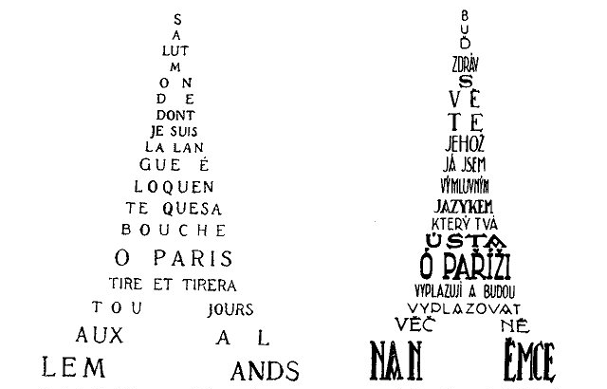
Obr. 1 Obr. 2

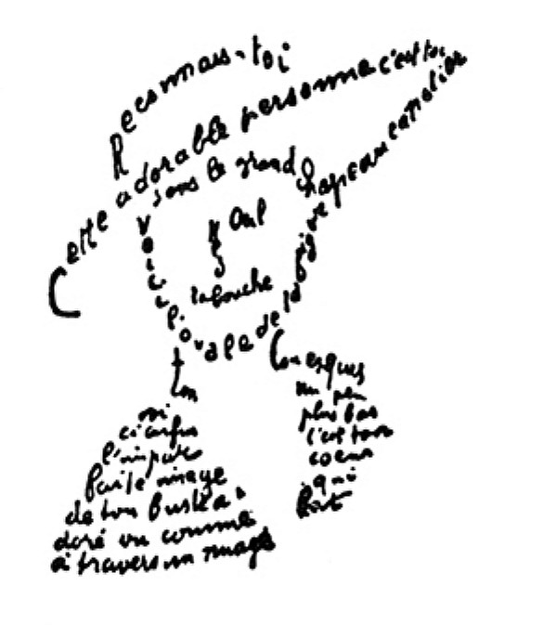
Obr. 3
Úkoly:
- Znáte jiné autory, kteří také tvořili kaligramy?
- vytvořte vlastní kaligram, inspirujte se zde uvedenými obrázky nebo na tomto odkazu:
https://www.google.cz/search?q=kaligramy&client=firefox-a&hs=Dy0&rls=org.mozilla:cs:official&source=lnms&tbm=isch&sa=X&ei=fAoCUqjvJcKXtAau8IHQDw&ved=0CAkQ_AUoAQ&biw=1600&bih=772

Řešení

- Vyberte znaky, kterými se vyznačuje tato báseň:
uvolněná struktura, množství metafor, střídavý rým, dynamičnost, volný verš, pravidelná stavba strof, minimum obrazných pojmenování, polytematičností, odstranění interpunkce, sdružování představ na základě asociace

- Jak souvisí téma básně s jejím názvem?
Báseň je polytematická (představa se volně váže na další představu). Rychle se střídají pohledy na místa, lidi, předměty.

- Určete v básni konkrétní místa, o kterých básník mluví.
Paříž, Cannes, Praha, Chartres, Středozemní moře

- Uveďte, čím básníka okouzlila Praha.
Praha je popisována jako místo příjemné pro odpočinek, lenošení a posezení si v pražských hospůdkách. Zmínka je i o Hradčanech.

- Vyhledejte v básni příklad anafory.
Toť krásná lilie již všichni pěstíme
Toť rusovlasá pochodeň jež větrem nehasne
Toť bledý a nachový syn bolestiplné ženy
Toť strom vždy modlitbami všemi přetížený
Toť dvojmocnina cti a věčnosti
Toť hvězda o cípech šesti
Toť Bůh jenž v pátek mře a v neděli vzkříšen jesti
Toť Kristus který k nebi lépe než letci vzlétá

CITACE
APOLLINAIRE, Guillaume. Alkoholy. Praha: Vyšehrad, 2011, ISBN 978-80-7429-009-1.
SOUKAL, Josef a kol. Literatura pro III. ročník gymnázií. Praha: SPN, 2003, ISBN 80-7235-227-X.

Obr. 1: BY GUILLAUME APOLLINAIRE. http://commons.wikimedia.org/wiki/File%3AGuillaume_Apollinaire_Calligramme.JPG [online]. [cit. 1. 8. 2013]. Dostupný na WWW: http://upload.wikimedia.org/wikipedia/commons/f/fc/Guillaume_Apollinaire_Calligramme.JPG

Obr. 2: ČAPEK, Karel. http://www.ceskaliteratura.cz/translat/apollin.htm [online]. [cit. 1. 8. 2013]. Dostupný na WWW: http://www.ceskaliteratura.cz/translat/apollin.jpg

Obr. 3: BY GUILLAUME APOLLINAIRE. http://commons.wikimedia.org/wiki/File%3AApollinaire.jpeg [online]. [cit. 1. 8. 2013]. Dostupný na WWW: http://upload.wikimedia.org/wikipedia/commons/0/04/Apollinaire.jpeg

